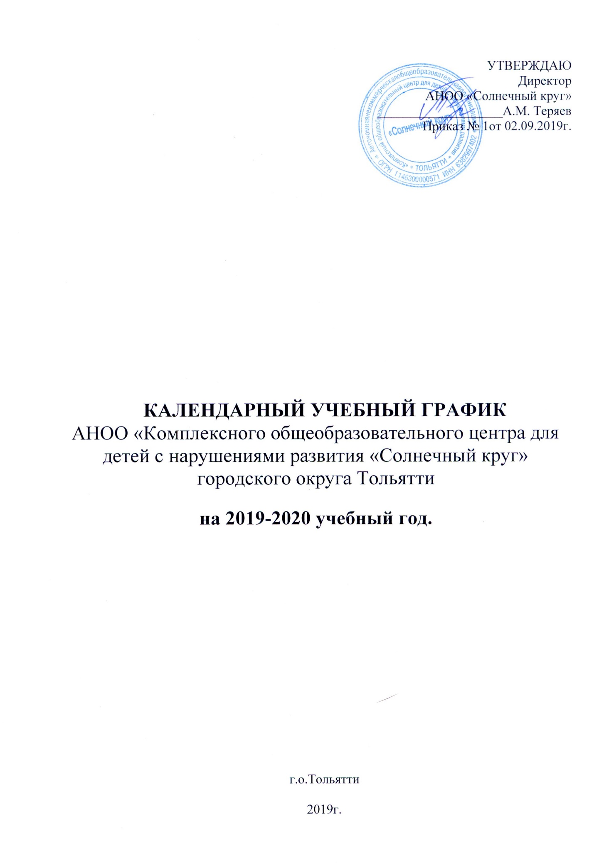

1. Сведения о АНОО «Комплексного общеобразовательного центра для детей с нарушениями развития «Солнечный круг» (городского округа Тольятти»:
Место нахождения (адрес): ул. Туполева, дом.6, г.о. Тольятти, Самарская область, 445040.
Адреса электронной почты: Slkrus@ya.ru, Slkrugtlt@gmail.com
Количество обучающихся:
1 класс – 11 человек
2 класс – 12 человек
Всего обучающихся: 23 человека.

2. Организация образовательного процесса регламентируется учебным планом, годовым календарным графиком, расписанием учебных занятий.
Начало учебного года 02.09.2019 года
Начало образовательной деятельности 02.09.2019г
Количество учебных недель в году:
1 классы - 33 недели
2 классы – не менее 34 недель
Окончание учебного года:
1-2 классы - 31 августа 2020г.

3. Учебный год представлен следующими учебными периодами:

Учебные периоды |  | Классы |  | Срок | начала | и | Количество
 |  |  |  | окончания |  |  | учебных недель
1 четверть |  | 1-2 классы |  | 02.09.19г – 25.10.19г |  |  | 8 |  | недель
2 четверть |  | 1-2 классы |  | 05.11.19г -27.12.19г |  |  | 7 |  | недель 4 дня
3 четверть |  | 1 классы |  | 09.01.20г – 14.02.20г |  |  | 5 |  | недель 2 дня
 |  |  |  | 25.02.20г -19.03.20г |  |  | 3 |  | недели 2 дня
 |  | 2 классы |  | 09.01.20г – 19.03.20г |  |  | 9 |  | недель 4 дня
4 четверть |  | 1-2 классы |  | 30.03.20г – 29.05.20г |  |  | 8 |  | недель 2 дня
Итого за учебный год |  |  |  |  |  |  | 34 недели 2 кл.
 |  |  |  |  |  |  | 33 недели - 1 кл.
3.1. Продолжительность каникул:
Каникулы |  | Классы | Срок начала и окончания |  |  |  |  |  | Количество дней
осенние |  | 1-2 классы | 27.10.2019г -04.11.2019г |  |  |  |  |  | 9 календарных
 |  |  |  |  |  |  |  |  | дней
зимние |  | 1-2 классы | 29.12.2019г -08.01.2020г |  |  |  |  |  | 11 календарных
 |  |  |  |  |  |  |  |  | дней
дополнительные |  | 1 класс | 17.02.2020г -23.02.2020г |  |  |  |  |  | 7 дней
весенние |  | 1-2 классы | 20.03.2020г – 29.03.2020г |  |  |  |  |  | 10 календарных
 |  |  |  |  |  |  |  |  | дней
летние |  | 1-2 классы | 01.06.2020г-31.08.2020г |  |  |  |  |  | 92 календарных
 |  |  |  |  |  |  |  |  | дня

4. Регламентирование образовательного процесса в течение недели (продолжительность учебной недели): обучение ведется в одну смену, 5 дней в неделю.

5. Регламентирование образовательного процесса в течение учебного дня:
Продолжительность урока – 40 минут,
Продолжительность уроков в 1-м классе:
I-II четверть -35 минут (по 3 урока в I четверти, по 4 урока во II четверти). III-IV четверть – 40 мин.

5.1 Расписание звонков:
№ урока | время
1 урок | 8.30-9.10
2 урок | 9.20-10.00
3 урок | 10.20-11.00
4 урок | 11.20-12.00
5 урок | 12.10-12.50
6 урок | 13.10-13.50
7 урок | 14.10-14.40

5.2 Перерывы для организации питания:
Завтрак: 10.00-10.20
Обед: 12.50-13.10
Полдник: 15.00-15.15
Динамическая пауза: 11.00-11.20

5.3 Режим работы группы продленного дня:
1-2 классы - с момента окончания последнего урока до 17.30

6. Система оценивания (выписка из положения о системе оценки достижений обучающего):
Текущая аттестация обучающих включает в себя полугодовое оценивание результатов освоения СИПР, разработанной на основе АООП ОО;
Промежуточная (годовая) аттестация представлена развернутой характеристикой учебной деятельности ребенка, которая отражает результаты освоения СИПР и динамику развития его жизненных компетенций по итогам учебного года.

При оценке выполнения задания в соответствии с заданными критериями используется следующие обозначения:
- Не выполняет задание (-),
- Выполняет задание со значительной физической помощью (пп),
- Выполняет задания с частичной физической помощью (п),
- Выполняет задания по последовательной ситуации (и),
- Выполняет задания по образцу (о),
- Выполняет задания самостоятельно, не допуская ошибок (сш),
- Выполняет задания самостоятельно (+)

7. Заседания коллегиальных органов управления:
- общее собрание работников – не реже 1 раза в год;
- педагогический совет – не реже 1 раз в год.

